

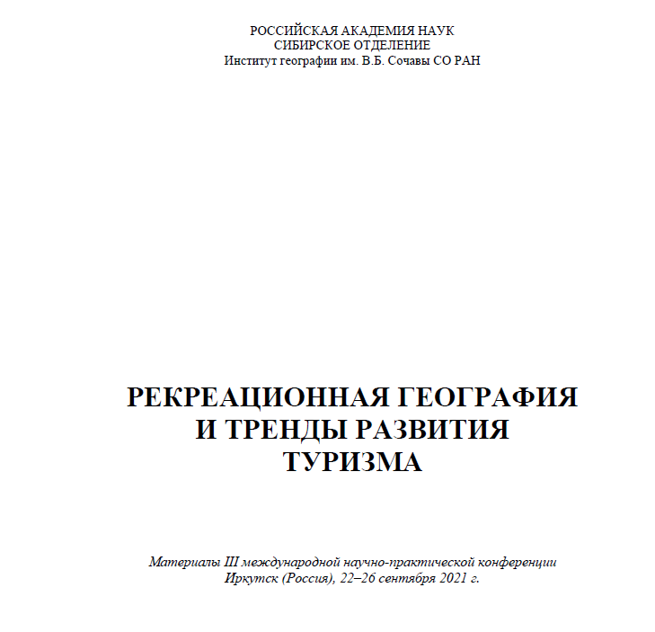

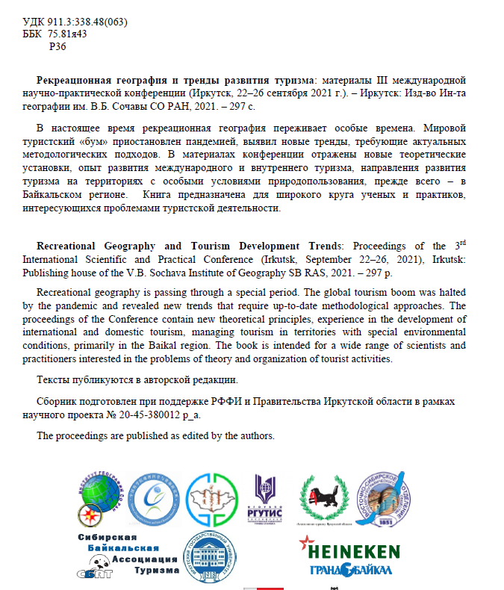
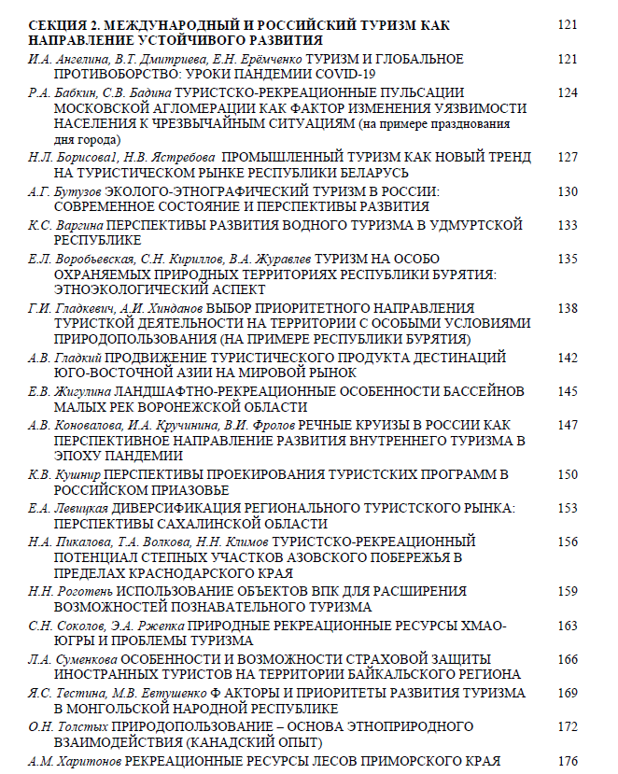
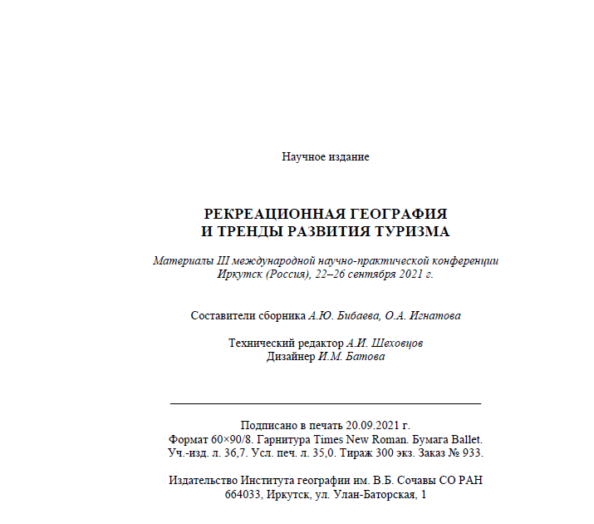
Эколого-этнографический туризм в России:
современное состояние и перспективы развития

А.Г. Бутузов
Московский государственный областной технологический университет,
Российская Федерация, г. Королев, Московская область, sarmatant@inbox.ru

Ecological and ethnographic tourism in Russia: current state and prospects of development

A.G. Butuzov,
Moscow state regional technological University,
Russian Federation, Korolev, Moscow region, sarmatant@inbox.ru

Abstract
In this article, separate concepts of ethno-cultural and ecological tourism are considered; the essence and specific characteristics of ecological and ethnographic tourism as a border subspecies of tourist activity are defined. Since the beginning of the new Millennium, Russian ethno-cultural tourism has acquired authentic features. When choosing the objects of ecological and ethnographic tours and programs, the emphasis is on both traditional and later, including modern, life support systems of various ethnic groups. In an expansive connotation, planned and spontaneous eco-ethnographic trips increasingly contain elements of lifestyle tourism. Trends in the development of ecological and ethnographic tourism in Russia are identified. Special attention is paid to the structure of the resource base of ecological and ethnographic tourism. Features of the use of ethnographic villages and ethnic centers are indicated. The author considers ethno-cultural theme parks as very promising objects for the development of this type of travel. The role of specially protected natural territories in the development of ecological and ethnographic travel in Russia is noted. First of all, the possibilities of individual national parks and reserves are listed; the potential of smaller categories of protected areas – natural parks-has not been ignored.

В предшествующие несколько лет, на фоне существенного подъема национального туризма, отдельные специальные виды путешествий продемонстрировали заметное оживление. В долгосрочной перспективе экологический и корреспондирующийся с ним этнокультурный туризм могут претендовать на роль пропульсивных направлений отечественной туристской сферы. При сравнительной малочисленности аудитории специальных видов туризма, объединение сегментов с близкой мотивацией позволит эффективнее продвигать эколого-этнографические туры и программы. Статистические данные минувшего десятилетия свидетельствуют о наибольшей привлекательности эколого-этнографических путешествий среди прочих подвидов отечественного этнокультурного туризма.
Эколого-этнографические путешествия занимают пограничное положение между экологическим и этнографическим (подвидом этнокультурного туризма). Надуманное противоречие между тяготением путешественников к посещению природных и культурных достопримечательностей разрешается при рассмотрении экологических поездок в парадигме природопользования, в органичном единстве «первичной» и «вторичной природы» — естественного базиса общества и воспроизводимой человеком культуры. Квинтэссенция природопользования — континуумы типичных, специфических и уникальных культурных ландшафтов — природных комплексов, испытавших антропогенную трансформацию в ходе освоения различными этническими и этно-территориальными общностями.
В Зарубежной Европе на протяжении последних десятилетий эколого-этнографические путешествия позиционировались в качестве разновидности «мягкого», или «зеленого туризма» [4]. Отчасти европейским влиянием объясняется распространенность в российской туристике указанной модели позиционирования и восприятия эколого-этнографических путешествий. Тем не менее, подобно Северной Америке, в современной России профессиональные организаторы и клиентура в большей мере ассоциируют экологические поездки с посещением естественных, либо слабо затронутых антропогенной деятельностью биоценозов.
Возможность активного использования культурных объектов заложена в дефиниции экотуризма [4]. Усиление интереса широкой туристской аудитории к этнокультурной сфере следует считать долговременным планетарным трендом. В рамках этнокультурных поездок участникам предоставляется возможность соприкоснуться с ушедшими в прошлое и актуальными, стандартными и маргинальными, культурными комплексами различных этнических, этнографических, региональных и локальных территориальных общностей [2]. Указанный подход приобрел в последнее десятилетие растущую популярность также в природно-ориентированных сегментах туристского рынка.
Согласно классической трактовке, эколого-этнографический туризм связан с доиндустриальными формами природопользования, практиковавшимися в сельской среде представителями тех или иных этно-территориальных групп. С началом нового тысячелетия, по мере организационного вызревания и становления соответствующего туристского сегмента, российский этнокультурный туризм обретает аутентичные черты. При выборе объектов эколого-этнографических туров и программ превалирует акцент, как на традиционные, так и более поздние, включая современные, системы жизнеобеспечения различных этнических групп. В расширительной коннотации, плановые и стихийные эколого-этнографические поездки все чаще содержат элементы туризма образа жизни.
В этой связи особый интерес вызывают важнейшие параметры ресурсной базы отечественного эколого-этнографического туризма — величина, структура и пространственные сочетания категорий объектов показа. Этнографическое наследие включает системы природопользования и жизненные уклады, как материальные (планировку поселений, экстерьеры и интерьеры строений, формы народного творчества и кухню), так и духовные элементы культуры (язык, обычаи, религиозные и прочие явления). К этнографическим ресурсам формально, следуя изначальному пониманию этнографического феномена, не относят культурные пласты городской и сельской среды индустриальной и постиндустриальной эпох.
Важнейшей категорией ресурсов эколого-этнографического туризма стоит отнести этнографические деревни, призванные сохранять и транслировать типичные и специфические черты материальной и духовной культуры этнических, этно-территориальных групп на докапиталистической стадии их развития. Несомненным преимуществом этнографического туризма перед прочими разновидностями этнокультурного туризма можно признать возможность популяризации этнографических деревень, близ которых повседневная жизнь коренного сельского населения уже давно утратила прежний этнографический колорит.
В России большинство этнографических деревень, созданных с началом нового тысячелетия, сосредоточены в сельской местности. В частности, этнографические деревни и их комплексы, посвященные этнографической культуре одного или нескольких народов, функционируют в Республиках Коми, Удмуртии, Марий Эл и Карелия, в Архангельской, Новгородской, Костромской, Иркутской и Томской областях, Краснодарском, Хабаровском и Приморском краях и многих субъектов [3]. Особый интерес представляют этнографические деревни в пригородных зонах, либо в черте городов-«миллионеров» (близ Нижнего Новгорода, Перми, Иркутска).
В последнее десятилетие в России заметно активизировалась деятельность по созданию и продвижению этнических парков, а чаще —этнокультурных, или этнических центров, нередко именуемых под общим названием «этноцентры». В ряде музеев под открытым небом проходят реконструкционные работы материальной базы, созданной еще в советский период. В частности, речь идет о музейных комплексах в Ибреси (Чувашия), Костроме. Особого внимания заслуживает стремления ряда музеев, как этнографических, так и более широкого профиля, обзавестись экспозицией под открытым небом.
Большим потенциалом к развитию подобных путешествий обладают многие территории Российского Севера. В районах обычного проживания аборигенов допускается традиционная хозяйственная деятельность, включая оленеводство, охоту, собирательство, кустарные и народные промыслы. Примером подобного рода может служить динамичное развитие в течение последнего десятилетия эколого-этнографического туризма в Ненецком и Ханты-мансийском автономных округах.
Более активное привлечение организационных и материальных ресурсов другого перспективного подвида этнокультурного туризма — туризма образа жизни минувших эпох — позволит существенно увеличить потенциал эколого-этнографических туров и программ. В последние десятилетия индустрия исторических реконструкций, включая системы жизнеобеспечения этнических и этно-территориальных групп, получила во многих странах Зарубежной Европы, в Северной Америке, в некоторых азиатских странах, большой размах. Полагаем, и России в обозримом будущем тематические парки этно-экологического характера приобретут растущую популярность среди внутренних и въездных туристов. Достаточно сослаться на очевидный коммерческий успех тематического центра «Измайлово» (Москва) и этнографического парка-музея «Этномир» (Калужская область).
Предположительно, в обозримой перспективе антропологический флер приобретет в рамках отечественных эколого-этнографических туров и программ более выраженный характер. Многие из когда-либо обитаемых территорий, различного таксономического ранга – от макрорегиона до конкретной местности — с достаточной сетью этнокультурных объектов, особенно археологических и архитектурных памятников, при определенном уровне развития туристской инфраструктуры, могли бы претендовать на устройство этнокультурно-тематического парка (ЭТП) [3]. Воссоздание древних поселений и щадящее использование прилегающих к археологическим памятникам участков территории, в качестве объектов аттрактации, можно рассматривать как одно из магистральных направлений развития отечественных ЭТП. Представляется целесообразным отказ от односторонней ориентации ЭТП на этнографический туризм при активном использовании исторических реконструкций. Считаем уместным размещать специализированные ЭТП близ крупнейших городов и особенно городов-миллионеров. поскольку для многих регионов страны типична высокая концентрация археологических памятников различных культур непосредственно в черте, или в окрестностях региональных центров.
В России, наряду с упомянутыми этнографическими деревнями, этнопарками и этноцентрами, материальной основой эколого-этнографического туризма выступают особо охраняемые природные территории. Более того, можно констатировать усиливающийся этнокультурный акцент в туристской деятельности десятков российских ООПТ. Национальным паркам, принимая в расчет органичное сочетание природоохранной, научно-исследовательской и рекреационной функций, специфику правового статуса и аттрактивности природно-антропогенных ландшафтов, суждено сыграть выдающуюся роль в развитии отечественного эколого-этнографического туризма. В соответствии с федеральным законом «Об особо охраняемых природных территориях» (ФЗ РФ № 33-ФЗ от 14.03.1995 г.), национальные парки включают природные комплексы и объекты, имеющие, не только особую экологическую, но также историческую и эстетическую ценность, и предназначены, в том числе для культурных целей [5].
Наиболее перспективны в указанном дискурсе следующие национальные парки: «Кенозерский», «Водлозерский», «Паанаярви», «Русский Север», «Смоленское Поозерье», «Валдайский», «Мещера», «Лосиный остров», «Плещеево озеро», «Самарская Лука» [2]. В частности, в Кенозерском национальном парке возрождают народные промыслы, стимулируют активное участие тамошних жителей в развлекательных мероприятиях. Водлозерский национальный парк снискал большую популярность у туристов не только благодаря высокой степени сохранности естественных биоценозов, но и памятникам деревянного зодчества.
Заповедники занимают особое место в иерархии особо охраняемых природных территорий. В качестве объектов, имеющих природоохранное, научное и эколого-просветительское значение, наряду с образцами естественной природной среды, местами сохранения генетического фонда флоры и фауны, выделяют типичные и редкие ландшафты. В России тенденция к более активному вовлечению заповедников в процесс сохранения и продвижения этнокультурного наследия проявилась, начиная с третьего тысячелетия. Эта тенденция особенно рельефно проявляется в строго регулируемых природных резерватах, наиболее преуспевших в деле развития экологического туризма. В частности, речь идет о «Кенозерском», «Водлозерском» национальных парках, а также о «Кроноцком» заповеднике.
Перечень природных заповедников, реально развивающих этнокультурный аспект, не считая декларирующих подобные установки, за минувшие десятилетия неуклонно расширяется. В качестве примера можно привести природный заповедник «Болоньский» в Хабаровском крае, с воссозданной по образцу нанайских поселений XIX в. этнографической деревней. Определенным потенциалом к развитию этнокультурного туризма обладают заповедники «Башкирский», «Волжско-Камский», «Денежкин Камень», «Калужские засеки», «Приволжская лесостепь», «Вишерский», «Приокско-Террасный» и «Центрально-Лесной» [2].
Данные туристской статистики последнего десятилетия свидетельствуют о растущей популярности среди иностранных и внутренних туристов природных парков. Полагаем, некоторые обеспеченные транспортной инфраструктурой регионы страны могут рассчитывать на заметное увеличение потоков путешественников в указанную категорию ООПТ. К примеру, природный парк «Оленьи ручьи», сравнительно близко расположенный к некоронованной столице Урала — Екатеринбургу, переживал в минувшие годы всплеск интереса со стороны поклонников экологического туризма.

Литература
1. Александрова А.Ю., Сединкина О.Н. Тематические парки мира//Учебное пособие. — М.: КНОРУС.. 2011. — 208 с.
2. Бутузов А.Г. Этнокультурный туризм. [Текст]: Учебное пособие// М: «КНОРУС», 2018.- 248 с.
3. Бутузов, А. Г. Теоретико-методологические подходы к изучению национального рынка этнокультурного туризма // VIII Международная научно-практическая конференция «Туризм и рекреация: фундаментальные и прикладные исследования», Тольятти, М., 2013 г. — 708 с.
4. Малыгина Н.В. Экологический туризм. // Учебник. — М., «Прометей», 2019. – 162 с.
5. Федеральный закон от 14 марта 1995 г. N 33-ФЗ "Об особо охраняемых природных территориях" (с изменениями и дополнениями)// Собрание законодательства Российской Федерации от 20 марта 1995 г. N 12 ст. 1024, в "Российской газете" от 22 марта 1995 г. N 57.

